Activité Missionnaire
Sabbat 20 Décembre 2025
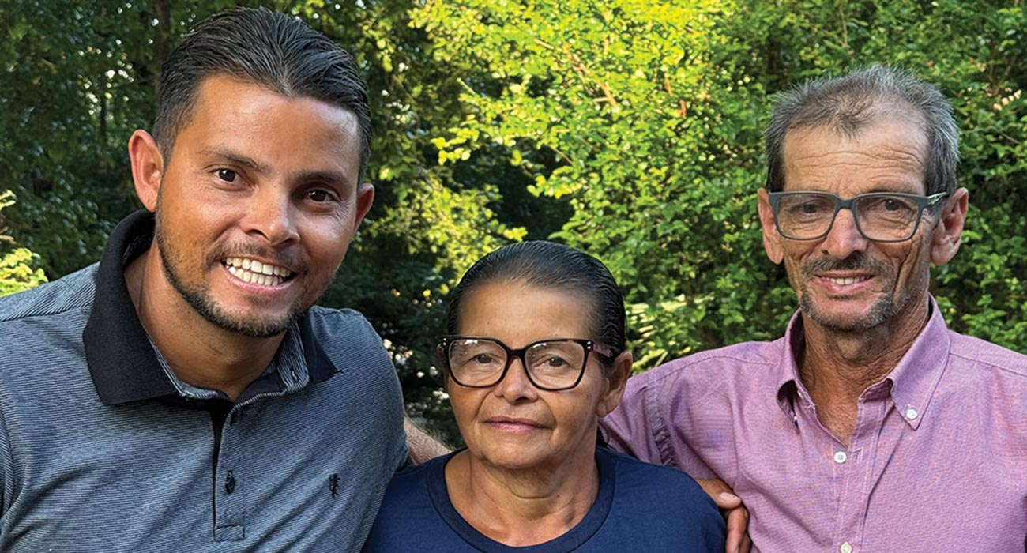

La vie est belle avec Dieu
Aux instructeurs de l'école du sabbat : Cette histoire est pour le sabbat du 20 décembre .

La vie était belle quand maman travaillait à l'école adventiste du Nord-Est au Brésil. La famille ne manquait jamais de nourriture.
Anderson avait six ans lorsque sa mère commença à laver le linge des enseignants et des élèves de l'école. Une rivière traversait l'établissement, mais sa mère n'y lavait pas le linge. L'eau y était trop sale. Elle transportait le linge jusqu'à une rivière plus loin, où l'eau était propre. Là, elle lavait le linge à la main. Puis elle le séchait, le repassait et le pliait.
Sa mère emmenait Anderson à l'église de l'école le jour du sabbat. C'est là que le garçon a découvert Dieu.
Mais alors, le drame survint. Quand Anderson eut 11 ans, les pluies se mirent à tomber plus abondamment que d'habitude. Les eaux de la rivière, polluée, montèrent de plus en plus. Bientôt, elles submergèrent les maisons des enseignants et l'église de l'école. L'inondation engloutit l'école adventiste du Nord-Est, qui fut entièrement détruite. La maison d'Anderson fut elle aussi détruite. Le garçon et sa famille se retrouvèrent sans abri. Sa mère n'avait plus de travail.
La vie devint difficile pour Anderson et sa famille. Ils s'installèrent quelques mois dans une petite ferme, puis déménagèrent en ville, avant de s'installer dans une autre ville.
Anderson a cessé d'aller à l'église. Il a cessé de s'informer sur Dieu.
Trois années s'écoulèrent.
À 14 ans, Anderson trouva un emploi de vendeur. Il commença à s'intéresser à Dieu auprès d'un autre employé, un jeune homme nommé Marlon. Marlon aimait parler de Dieu et disait que Dieu interdisait de manger du porc et d'autres viandes impures.
Anderson décida de faire une blague. Un soir, il prit en cachette du porc dans le congélateur du magasin et l'enroula autour du guidon du vélo que Marlon devait utiliser pour aller travailler le lendemain.
Le matin, Marlon arriva au travail et fut surpris de trouver du porc enroulé autour du guidon de son vélo.
« Qui a fait ça ? » demanda-t-il, tandis que ses collègues du magasin riaient sous cape.
Anderson fit semblant de ne pas y prêter attention, mais il sourit.
Marlon ne voulait pas toucher au porc, alors il a pris un manche à balai et s'en est servi pour faire tomber la viande du vélo sur le sol.
Anderson s'est approché nonchalamment de la viande qui se trouvait sur le sol, l'a emballée et l'a remise dans le congélateur pour la vendre.
Il appréciait la farce et en jouait à Myron à maintes reprises. Myron finit par comprendre qu'il était le farceur, mais il ne se mit jamais en colère. Il secouait simplement la tête et disait : « Non, pas encore. » Puis il invita Anderson à l'église.
Anderson n'y est pas allé.
Une année passa. Deux ans. Huit ans. Marlon continuait d'inviter Anderson à l'église. Chaque fois qu'il voyait Anderson, il lui disait : « Viens à l'église. »
Un jour, Anderson s'y rendit. L'église organisait des réunions d'évangélisation et Marlon prêchait sur Jésus. Anderson y retourna le lendemain, puis le surlendemain. En découvrant Jésus, les souvenirs affluèrent. Il se rappelait sa mère, enfant, lui prenant la main et l'emmenant à l'église de l'école adventiste du Nord-Est.
Peu de temps après, Anderson fut baptisé.
Puis ce fut au tour d'Anderson d'inviter les gens à l'église. Il voulait que tout le monde connaisse Jésus.
Aujourd'hui, Anderson a fondé trois églises au Brésil. Il a également conduit plus de 100 personnes au baptême, dont sa propre mère et d'autres membres de sa famille.
Anderson disait que la vie est belle. Il disait que la vie est belle quand on aime Dieu et son prochain. Il invite sans cesse les gens à l'église, tout comme Marlon l'avait fait pour lui.
« Grâce à l’exemple de Marlon, je n’ai jamais abandonné ma famille », a-t-il déclaré.
Une partie de l'offrande du treizième sabbat de ce trimestre, également appelée offrande trimestrielle pour le projet missionnaire, contribuera à l'ouverture d'une église à l'Académie adventiste de Pernambucano, au Brésil. Cette académie a été créée pour remplacer l'école adventiste du Nord-Est après les inondations, mais elle ne dispose toujours pas de son propre lieu de culte. Votre offrande permettra d'ouvrir une église où les enfants pourront prier avec leurs familles, comme Anderson le faisait avec sa mère lorsqu'il était enfant. Nous vous remercions de prévoir une offrande généreuse pour ce projet important le sabbat prochain.

